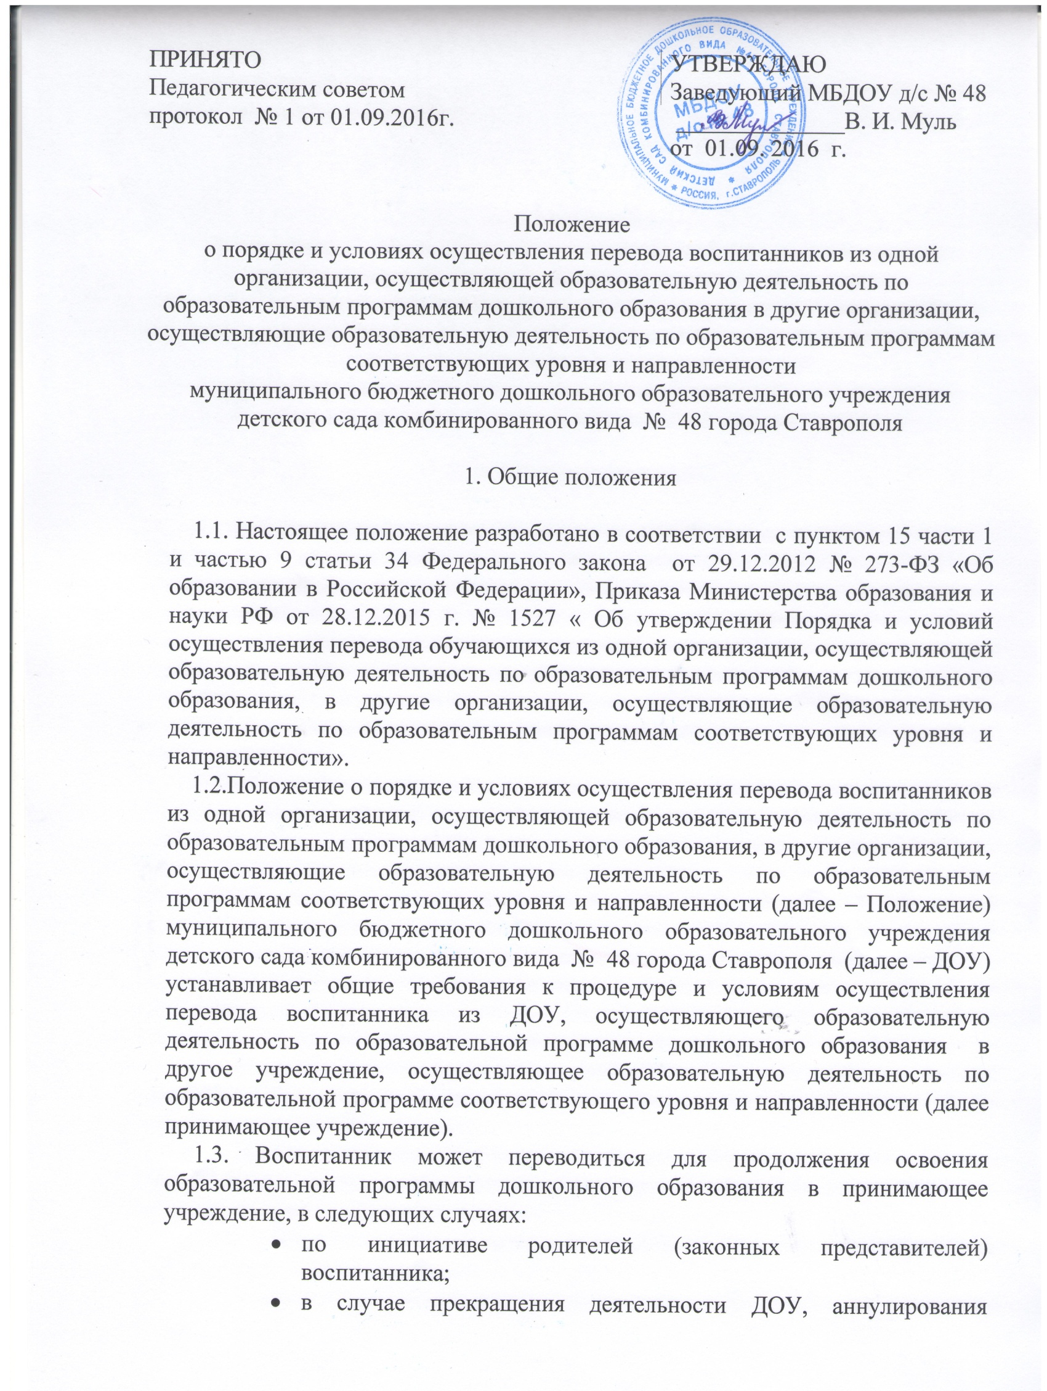
- лицензии на осуществление образовательной деятельности (далее - лицензия),
- в случае приостановления действия лицензии.
1.4. Учредитель ДОУ комитет образования администрации города Ставрополя (далее - учредитель) обеспечивает перевод воспитанника с письменного согласия родителей (законных представителей).
1.5. Перевод воспитанника не зависит от периода (времени) учебного года.

2. Перевод воспитанника по инициативе родителей (законных представителей)

2.1. В случае перевода воспитанника по инициативе его родителей (законных представителей) родители (законные представители) воспитанника:
- осуществляют выбор принимающего учреждения;
-обращаются в выбранное учреждение с запросом о наличии свободных мест соответствующей возрастной категории воспитанников и необходимой направленности группы, в том числе с использованием сети Интернет (далее –сеть Интернет);
- при отсутствии свободных мест в выбранном учреждении обращаются в комитет образования администрации города Ставрополя для определения принимающего учреждения из числа муниципальных образовательных учреждений;
- обращаются в ДОУ с заявлением об отчислении воспитанника в связи с переводом в принимающее учреждение. Заявление о переводе может быть направлено в форме электронного документа с использованием сети Интернет.
2.2. В заявлении родителей (законных представителей) воспитанника об отчислении в порядке перевода в принимающее учреждение указываются:
а) фамилия, имя, отчество (при наличии) воспитанника;
б) дата рождения;
в) направленность группы;
г) наименование принимающего учреждения. В случае переезда в другую местность родителей (законных представителей) воспитанника указывается в том числе населенный пункт, муниципальное образование, субъект Российской Федерации в который осуществляется переезд.
2.3. На основании заявления родителей (законных представителей) воспитанника об отчислении в порядке перевода заведующий ДОУ в трехдневный срок издает распорядительный акт (приказ) об отчислении воспитанника в порядке перевода с указанием принимающего учреждения.
2.4. ДОУ выдает родителям (законным представителям) воспитанника следующие документы:
- личное дело воспитанника;
- медицинскую карту воспитанника, заверенную печатью ДОУ и подписью заведующего или (уполномоченного им лица).
2.5. Требование предоставления других документов в качестве основания для зачисления воспитанника в принимающее учреждение в связи с переводом из ДОУ не допускается.
2.6. Указанные в п. 2.4. настоящего Положения документы представляются родителями (законными представителями) воспитанника в принимающее учреждение вместе с заявлением о зачислении воспитанника в указанное учреждение в порядке перевода из ДОУ и предъявлением оригинала документа, удостоверяющего личность родителя (законного представителя) воспитанника.
2.7. После приема заявления и личного дела принимающее учреждение заключает договор об образовании по образовательной программе дошкольного образования (далее договор) с родителями (законными представителями) воспитанника.
2.8. Зачисление воспитанника в принимающее учреждение в порядке перевода оформляется распорядительным актом (приказом) (о зачислении воспитанника в порядке перевода) заведующего принимающего учреждения или (уполномоченного им лица) в течение трех рабочих дней после приема' заявления и документов, указанных в п. 2.4. настоящего Положения, с указанием даты зачисления и группы.

3. Перевод воспитанника в случае прекращения деятельности ДОУ, аннулирования лицензии, в случае приостановления действия лицензии

3.1. При принятии решения о прекращении деятельности ДОУ в соответствующем распорядительном акте учредителя указывается принимающее учреждение либо перечень принимающих учреждений, в которые будут переводиться воспитанники на основании письменных согласий их родителей (законных представителей) на перевод в соответствии с 1.4 настоящего Положения.
О предстоящем переводе ДОУ в случае прекращения своей деятельности уведомляет родителей (законных представителей) воспитанников в письменной форме в течение пяти рабочих дней с момента издания распорядительного акта учредителя о прекращении деятельности ДОУ, а также разместить указанное уведомление на своем официальном сайте в сети Интернет. Данное уведомление должно содержать сроки предоставления письменных согласий родителей (законных представителей) воспитанников на перевод воспитанников в принимающее учреждение.
3.2. О причине, влекущей за собой необходимость перевода воспитанников, ДОУ обязано уведомить учредителя, родителей (законных представителей) воспитанников в письменной форме, а также разместить указанное уведомление на своем официальном сайте в сети Интернет:
- в случае аннулирования лицензии на осуществление образовательной деятельности - в течение пяти рабочих дней с момента вступления в законную силу решения суда;
- в случае приостановления действия лицензии - в течение пяти рабочих дней с момента внесения в Реестр лицензий сведений, содержащих информацию о принятом федеральным органом исполнительной власти, осуществляющим функции по контролю и надзору в сфере образования, или органом исполнительной власти субъекта Российской Федерации, осуществляющим переданные Российской Федерацией полномочия в сфере образования, решении о приостановлении действия лицензии на осуществление образовательной деятельности;
3.3. Учредитель, за исключением случая, указанного в пункте 3.1.настоящего Положения, осуществляет выбор принимающих учреждений с использованием:
- информации, предварительно полученной от ДОУ, о списочном составе воспитанников с указанием возрастной категории воспитанников, направленности группы и осваиваемой ими образовательной программы дошкольного образования.
3.4. Учредитель запрашивает выбранные им учреждения, осуществляющие образовательную деятельность по образовательной программе дошкольного образования, о возможности перевода в них воспитанников.
Руководители указанных учреждений или уполномоченные ими лица должны в течение десяти рабочих дней с момента получения соответствующего запроса письменно проинформировать о возможности перевода воспитанников.
3.5. ДОУ доводит до сведения родителей (законных представителей) полученную от учредителя информацию об учреждениях, реализующих образовательную программу дошкольного образования, которые дали согласие на перевод воспитанников из ДОУ, а также о сроках предоставления письменных согласий родителей (законных представителей) воспитанников на перевод в принимающее учреждение. Указанная информация доводится в течение десяти рабочих дней с момента ее получения и включает в себя: наименование принимающего учреждения (принимающих учреждений), перечень образовательных программ дошкольного образования, возрастную категорию воспитанников, направленность группы, количество свободных мест
3.6. После получения письменных согласий родителей (законных представителей) воспитанников заведующий ДОУ издает распорядительный акт об отчислении воспитанников в порядке перевода в принимающее учреждение с указанием основания такого перевода (прекращение деятельности ДОУ, аннулирование лицензии, приостановление действия лицензии).
3.7. В случае отказа от перевода в предлагаемое принимающее учреждение родители (законные представители) воспитанников указывают это в письменном заявлении.
3.8. ДОУ передает в принимающее учреждение списочный состав воспитанников, письменные согласия родителей (законных представителей) воспитанников, личные дела.
3.9. На основании представленных документов принимающее учреждение и заключает договор с родителями (законными представителями) воспитанников и в течение трех рабочих дней после заключения договора издает распорядительный акт о зачислении воспитанников в порядке перевода в связи с прекращением деятельности ДОУ, аннулированием лицензии, приостановлением действия лицензии.
В распорядительном акте о зачислении делается запись о зачислении воспитанника в порядке перевода с указанием ДОУ, в котором он обучался до

4. Заключительные положения
4.1. В случае изменения законодательства РФ в области образования и (или) Устава учреждения, осуществляющего образовательную деятельность, в части, затрагивающей данное положение, настоящее перевода, возрастной категории воспитанника и направленности группы.
3.10. В принимающем учреждении на основании переданных личных дел на воспитанников формируются новые личные дела, включающие в том числе выписку из распорядительного акта о зачислении в порядке перевода, соответствующие письменные согласия родителей (законных представителей) воспитанников.
Положение может быть изменено (дополнено).
4.2.Проекты изменений (дополнений) к настоящему Положению разрабатываются заместителем заведующего по УВР, принимаются на заседании педагогического совета, и утверждаются заведующим ДОУ.
4.3. Текст настоящего Положения на официальном сайте образовательной организации, должен быть обновлен в соответствии с внесенными изменениями (дополнениями) в течение 10 дней с момента утверждения изменений (дополнений).

